Муниципальное бюджетное учреждение дополнительного образования
«Нюксенский районный Дом творчества»

«Как творчество может защитить планету от мусора. Вещи для домашнего декора своими руками»

Авторы: Карепин Артем Александрович
Федотовский Алексей Александрович
Обучающиеся МБУДО
«Нюксенский рДТ»,
объединение «Природа и мы»
Руководитель: Мальцева Н.И.,
педагог дополнительного
образования

ВВЕДЕНИЕ

В настоящее время одной из наиболее актуальных проблем современности является охрана окружающей среды. Пути её решения многообразны. Очень часто мы наблюдаем картину с замусоренными газонами. Бросая на газон мусор, мы наносим вред растениям, загораживаем необходимый для них свет, в почву попадают ядовитые вещества.
В некоторых городах и селах мусор сортируется: бумажные упаковки – в один пакет, стеклянные – в другой, так как в этих странах есть заводы по переработке мусора. К сожалению, в нашем населенном пункте весь мусор вывозится на свалку.
Большая часть бытовых отходов не разлагается в природных условиях или имеет очень длительный срок разложения. Чтобы сделать окружающую среду более чистой, нужно уменьшить количество выбрасываемых упаковок, а для этого им надо дать новую жизнь. В этом заключается проблема и актуальность выбранной темы.

Сроки реализации проекта: октябрь 2017 – март 2018 года.
Тип проекта: творческий
Этапы реализации проекта

- Организационно-подготовительный этап (информационный)
- Технологический
- Заключительный

Цель: сохранение окружающей среды нашего края через изготовление предметов домашнего декора из бытовых отходов
Задачи:
- познакомиться с мнением населения о проблеме мусора в с. Нюксеница
- узнать, как вторично можно использовать мусор и ненужные вещи
- показать на примере работ, как можно использовать ненужные вещи для создания предметов домашнего декора
- разработать и воплотить свой вариант поделки из бросового материала
- провести мастер - класс по изготовлению новогодней игрушки из пластиковой бутылки для обучающихся объединения «Природа и мы» Нюксенского районного Дома творчества

Ожидаемые результаты
- повышение уровня знаний учащихся и их родителей о сохранении окружающей среды, используя творческий подход в переработке мусора
- повышение интереса к экологической и творческой деятельности
- получение знаний о конкретном использовании мусора с пользой
- нахождение применения бросовому материалу

Практическая значимость: данная работа поможет понять, что часть отходов можно использовать вторично, превращая привычный бытовой мусор в оригинальные предметы декора

Рабочее планирование проекта
- выбор идеи для работы
- показ и обсуждение возможных поделок
- подготовка рабочего места
- составление эскиза композиции
- работа с информацией: дидактический материал

Обоснование выбора идеи

Практически каждый день мы выбрасываем пластиковые бутылки, одноразовую посуду, упаковки от продуктов всевозможные коробки, газеты. Мы вряд ли задумываемся о том, что многое из этого мусора может получить новое применение, став основой для оригинальной поделки или иной полезной вещи. Рассмотрев свои возможности, была поставлена задача – изготовить поделки из бросового материала, которые бы украсили интерьер квартиры и одновременно стали бы необычным сувениром для друзей и близких. В рамках года экологии мы решили выполнить изделия из бросового материала, которые потребуют минимальные затраты и будут полезны в применении.

Выбор материалов для изделия, дизайн-анализ

После того, как определили, какие бросовые материалы имеются, решили изготовить рамки для фотографий из старых цветных карандашей, клавиатуры и коробки из-под яиц. Также выполнили елку из картонной коробки и украсили ее игрушками: из пластиковых бутылок, CD- диска и лампочек.
Рамки из клавиатуры и карандашей получились интересные и яркие, после завершения работы мы покрыли их лаком. Опора у рамок выполнена так, что они могут использоваться как в вертикальном, так и в горизонтальном положении, что удобно в использовании. Такие рамки могут украсить интерьер дома или школьного кабинета. Также рамка для фотографий, выполненная своими руками, является хорошим подарком на любой праздник для друзей и близких.
Рамка из картонной коробки из–под яиц проста в выполнении, но занимает достаточное количество времени. Ее можно раскрасить гуашью, покрыть лаком или добавить элемент для украшения.
Для елочного шара использовалась пластиковая основа, которую украсили элементами от CD - диска. Шар, украшенный таким способом, является красивым украшением новогодней елки. При изготовлении такой игрушки нужно быть осторожным при работе с ножницами во время нарезания диска, это является единственным минусом при создании изделия.
Игрушки из лампочек выполнены с помощью кисточек для рисования и гуаши. Форма лампы позволяет выполнить на ней большое количество изображений различных животных, что сделано и на наших изделиях. Рисунки гуашью получаются красочные и стойкие. Кроме краски для украшения можно использовать кусочки ткани или фетра.
Елочные шары из пластиковых бутылок украшены лентами и бусинами. Для украшения таких игрушек можно использовать разнообразные материалы.
Елка выполнена из картонной упаковочной коробки из 4 одинаковых эскизов, что позволяет разместить на ней большое количество игрушек.

Подбор инструментов и материалов
- оборудование и инструменты: иглы, ножницы, кисти для рисования
- бросовый материал: старая клавиатура, CD- диск, карандаши, лампочки, пластиковые бутылки, картонные коробки из-под яиц, остатки ткани, ленты для украшения, старые бусины
- другие материалы: клей карандаш, нитки, гуашь, картон, скотч, скрепки, картон
Техника безопасности при выполнении работ
Техника безопасности при работе с ножницами

1. Храните ножницы в указанном месте в определённом положении
2. При работе внимательно следите за направлением резания
3. Не работайте с тупыми ножницами и с ослабленным креплением
4. Не держите ножницы лезвием вверх
5. Не оставляйте ножницы с открытыми лезвиями
6. Не режьте ножницами на ходу
7. Не подходите к товарищу во время работы
8. Передавайте закрытые ножницы кольцами вперёд
9. Во время работы удерживайте материал левой рукой так, чтобы пальцы были в стороне от лезвия
Техника безопасности при работе с клеем

1. Наноси клей на поверхность изделия только кистью
2. Нельзя, чтобы клей попадал на пальцы рук, лицо, особенно глаза
3. При попадании клея в глаза надо немедленно промыть их в большом количестве воды
4. По окончании работы обязательно вымыть руки и кисть
5. При работе с клеем пользуйтесь салфеткой

Техника безопасности при работе с иглой

1. Хранить иглы нужно в определенном месте (в игольнице, специальной коробке)
2. Запрещается брать иглу в рот, вкалывать ее в одежду
3. Шить необходимо с наперстком, чтобы не поранить палец
4. Нельзя шить ржавой иглой: она плохо входит в ткань, портит ее и может сломаться

Этапы реализации проекта
- Организационно-подготовительный этап
- выбор наиболее актуальной темы проекта
- планирование работы по реализации данного проекта
- оценка возможностей
- участие в беседе, что относится к бросовому материалу
- формулировка целей и задач

- Технологический этап
- знакомство с мнением населения с. Нюксеница о проблеме мусора через проведение опроса (см. прил.1).
- подбор материала для изготовления работ
- создание эскизов работы
- последовательная реализация поставленных задач
- анализ промежуточных результатов
-проведение мастер-класса по изготовлению новогодней игрушки из пластиковой бутылки (см. прил.2).

- Заключительный этап
- анализ и коррекция проведенной работы

Технологическая карта

Технологическая карта изготовления рамок для фотографий
Операции | Инструменты, материалы
- Подготовить картон
- Вырезать из картона основу для фоторамки | Ножницы, картон, карандаш
- Подготовить материалы для рамки (клавиши, карандаши, коробки из- под яиц)
- Приклеить клавиши, карандаши на картонную основу | Клей
- Покрыть лаком | Кисть
- Собрать цветы для рамки из картонной коробки из - под яиц:  - вырезать один отдел для яйца из коробки, скрутить  - сделать 2 таких же цветка больших по размеру  - склеить цветки  - приклеить на картонную основу | Ножницы, клей

Технологическая карта изготовления елочного шара из CD- диска
Операции | Инструменты, материалы
- Подготовить основу для шара
- Разрезать CD- диск на мелкие детали | Ножницы
- Приклеить детали диска к основе | Клей
- Подготовить крепление шара | Нитки, ножницы

Технологическая карта изготовления елочных игрушек из лампочек
Операции | Инструменты, материалы
- Выбрать рисунок для изображения
- Выполнить рисунок | Гуашь, кисть
- Украсить остатками ткани, фетром | Ножницы, клей
- Выполнить крепление | Нитки, ножницы

Экономический расчет

Работы проекта являются малозатратными, т.к для их изготовления использованы бытовые отходы
Расходы | Сумма (руб).
1.Канцтовары (клей-карандаш, карандаш, кисть для рисования, ножницы, гуашь) | 300 руб.
2. Лак для покрытия фоторамок | 150 руб.
ИТОГО: | 450 руб.

Экологическое обоснование проекта
Не только в государственном масштабе должны решать вопросы охраны окружающей среды, но и в каждой семье. Созданием поделки мы внесли свой маленький вклад в это. Ведь в качестве материалов мы использовали мусор – использованные бумажные лотки из-под яиц, картон от коробок, пластиковые бутылки. Работа не потребовала энергозатрат или сложных инструментов. Наше «производство» получилось безотходным и не принесло никакого ущерба окружающей среде.

Перспективы проекта
- продолжение работы по созданию вещей домашнего декора из мусора и ненужных вещей
- организация сбора мусора, накопленного в семьях обучающихся за определенное время и создание из них вещей для домашнего декора
- выставка работ из бросового материала: «Новое – это хорошо переделанное старое»

Заключение
В ходе работы поставленные задачи удалось выполнить. Среди населения провели опрос и узнали, что малая часть жителей использует бытовые отходы вторично, поэтому одной из задач было привлечение населения к проблеме мусора в селе. Провели мастер-класс для обучающихся Дома творчества по созданию новогодней игрушки из пластиковой бутылки, раздали памятки о том, как уменьшить количество бытовых отходов дома. Ознакомились с возможными вариантами использования бросовых материалов и привели примеры по его полезному применению.
Для изготовления этих поделок не требуются финансовые затраты, необходимо лишь фантазия и воображение. Ведь материал для поделок находится просто под рукой. Используются материалы, которые, на первый взгляд, кажутся совершенно непригодными, но из них можно сделать интересные и полезные вещи для дома. Поделки из бросового материала развивают фантазию и воображение, формируют аккуратность и усидчивость, воспитывают бережное отношение к окружающей природе.
Ручная работа всегда ценилась очень высоко, особенно в наше время, когда техника и искусственные технологии почти полностью заменили ручной труд.

СПИСОК ИСПОЛЬЗОВАННЫХ ИСТОЧНИКОВ

- Давыдова Г.Н. Поделки из бросового материала. Цветы / Г.Н. Давыдова. — М.: Издательство «Скрипторий 2003», 2008. — 48 с.
- Nature time. Экологическая грамотность [Электронный ресурс]: - Режим доступа: http://nature-time.ru/2013/11/vred-plastika-argument-protiv-ego-isp/
- Декор своими руками [Электронный ресурс]: - Режим доступа: http://www.novate.ru/blogs/181214/29168/

ПРИЛОЖЕНИЕ 1
Социологический опрос
Опрос проводился среди родителей Нюксенской средней школы, в котором приняли участие 20 семей.
Опрос состоял из 3 вопросов.
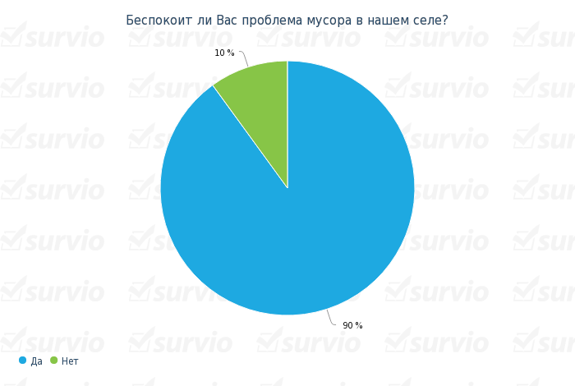
На 1 вопрос о том, беспокоит ли население проблема мусора в нашем селе, 90% ответили да, 10 % - не беспокоит.

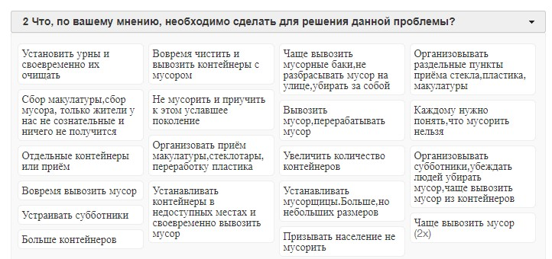
Во втором вопросе родителям предложили ответить, что, по их мнению, необходимо сделать для решения проблемы мусора в нашем селе.

Большее количество человек считает, что необходимо чаще вывозить мусор и устанавливать дополнительные контейнеры для мусора. Кроме этого, призывать молодое поколение не мусорить.
- вопрос содержал в себе таблицу:

Бытовые отходы | Действия  (выбрасываем, оставляем (для каких целей)
Стеклянные банки
Стеклянные бутылки
Газеты, журналы
Картонные коробки
Полиэтиленовые пакеты
Пластиковые бутылки, коробочки

Просмотрев ответы, мы выяснили, что
- стеклянные банки чаще вторично используют для заготовок
- стеклянные бутылки чаще выбрасывают
- газеты и журналы сжигают в печи или используют для бытовых нужд
- картонные коробки оставляют для хранения вещей
-полиэтиленовые пакеты и пластиковые бутылки чаще выбрасывают,
5 человек из 20 ответили, что оставляют пластиковые бутылки для изготовления поделок

Проведя опрос, мы выяснили, что малое количество семей вторично используют твердые бытовые отходы, чаще выбрасывают в контейнер.

ПРИЛОЖЕНИЕ 2

Мастер-класс по изготовлению новогодней
игрушки из пластиковой бутылки

Вырезаем кольца из пластиковой бутылки
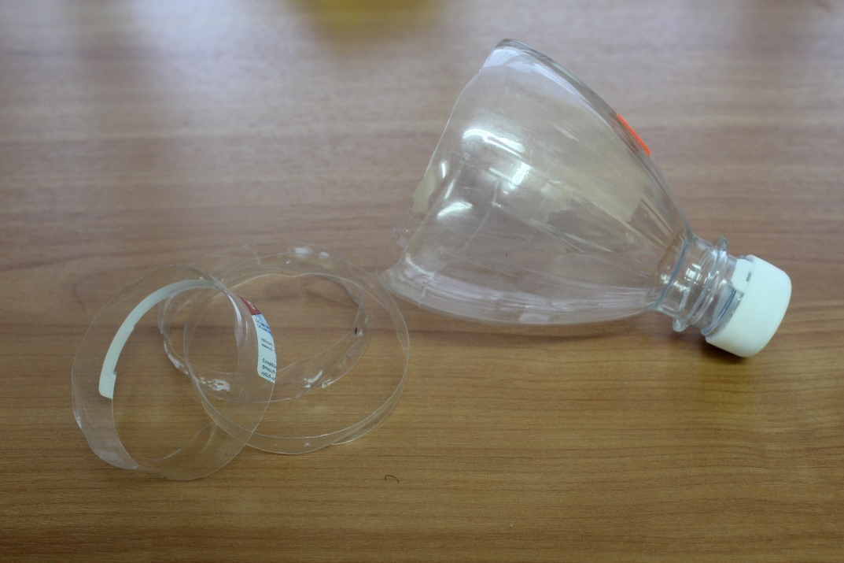

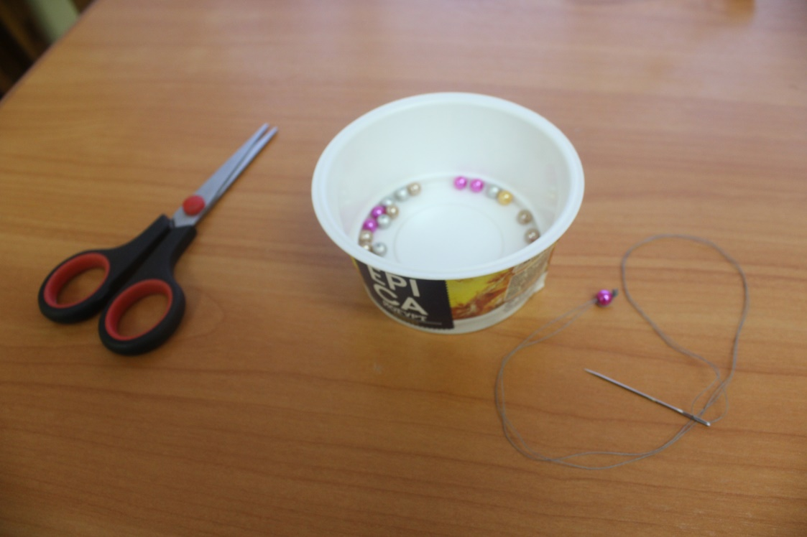
Подготавливаем нить с украшением

Собираем колечки в шар и продеваем через нить

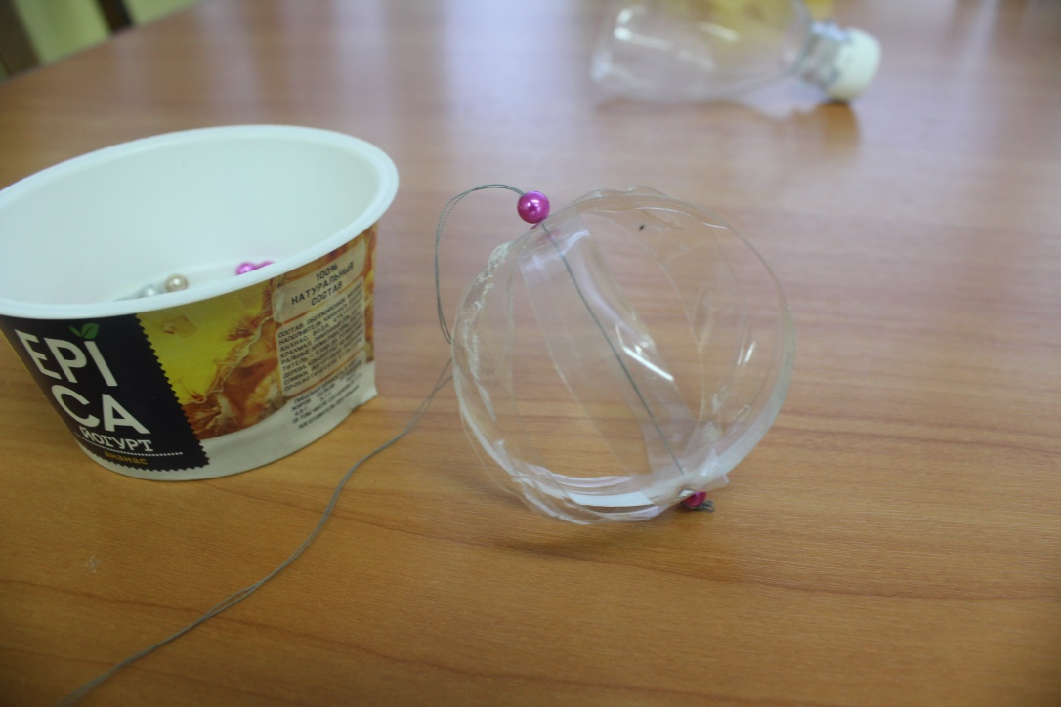

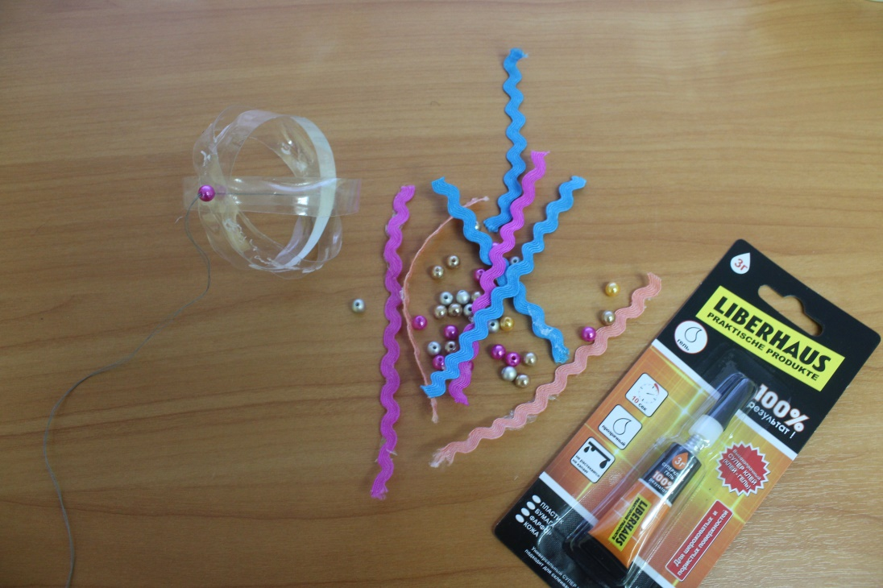
Украшаем

